ANÁLISIS DE SERIES TEMPORALES DE RADIACIÓN SOLAR

Julio César Martínez Tercero^{1,3}*, Elisabeth Espinoza Canales^{2,3}

¹Escuela de Física, Facultad de Ciencias,Universidad Nacional Autónoma de Honduras, Ciudad Universitaria, Tegucigalpa, Honduras.
²Departamento de Física de la Tierra, Facultad de Ciencias, Escuela de Física, Universidad Nacional utónoma de Honduras, Ciudad Universitaria, Tegucigalpa, Honduras
³Departamento de Ciencias Naturales, Facultad de Ciencias Básicas, Universidad Pedagógica Nacional Francisco Morazán, Tegucigalpa, Honduras.
Autor correspondiente: juliomartinez@upnfm.edu.hn

INTRODUCCIÓN

Actualmente, en Honduras, existen pocas investigaciones sobre la radiación solar que aporten al uso eficiente de la energía fotovoltaica (Baca & Flores, 2019). Este estudio, que forma parte de un trabajo de tesis para optar al grado de maestría en física, se centró en el análisis de series temporales de radiación solar en un sitio específico de Tegucigalpa, comparando datos locales con datos satelitales para identificar las propiedades estadísticas más adecuadas para modelos predictivos. Se evaluaron los modelos ARMA, ARIMA y SARIMA (Peixeiro, 2022) utilizando métricas como RMSE, MAPE y R² (Chicco et al., 2021), logrando identificar el modelo más adecuado para pronosticar la radiación solar, contribuyendo así al desarrollo de investigaciones con miras al aprovechamiento eficiente de la energía solar en el país.

METODOLOGÍA
La metodología implementada en este proyecto de investigación se dividió en dos etapas principales. En la primera etapa, denominada metodología de adquisición, preprocesamiento y procesamiento de datos para la construcción de series temporales (Pomares, 2012), se recopilaron datos de radiación solar utilizando un piranómetro SMP3-V durante un período de cuatro años. Además, se obtuvieron datos satelitales del sitio web Surface Meteorology and Solar Energy (SSE) de la NASA (Quansah et al., 2022). Estos datos fueron organizados para generar diferentes series temporales, las cuales se analizaron tanto gráfica como estadísticamente. En la segunda etapa, se aplicó la metodología de Box-Jenkins para la predicción de la radiación solar, realizando una serie de pruebas estadísticas para identificar los modelos ARMA, ARIMA y SARIMA (Shadad, 2020) más adecuados para generar predicciones. Finalmente, los modelos predictivos se evaluaron y compararon utilizando criterios de selección estándar, como RMSE, MAPE y R², de acuerdo con la literatura (Chicco et al., 2021).

RESULTADOS
Se realizó un análisis de las series temporales diarias y mensuales de los datos de radiación solar, observando patrones estacionales consistentes a lo largo de los años. Además, se compararon las series temporales de los datos locales con los satelitales, encontrando similitudes tanto estadísticas como gráficas. Posteriormente, se seleccionó la serie temporal de radiación solar mensual, construida con datos satelitales disponibles desde enero de 1984 hasta diciembre de 2022, debido a sus propiedades estadísticas y gráficas favorables para la evaluación de modelos predictivos. Esta serie mostró un patrón estacional anual, aunque con una tendencia variable perceptible solo a largo plazo. Finalmente, se evaluaron diferentes modelos estadísticos predictivos, destacando el modelo SARIMA (4,1,3) (1,0,1) ₁₂ como el de mejor rendimiento, con un RMSE de 0.37 kWh/m²/día, un MAPE de 5.96 % y un R² de 70 %.
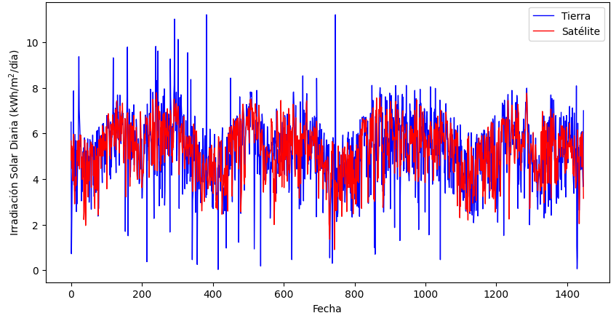
Figura 1. Gráfico comparativo de series temporales de irradiación solar diaria. El gráfico rojo indica los datos satelitales y en azul se grafican los datos registrados por el piranómetro.

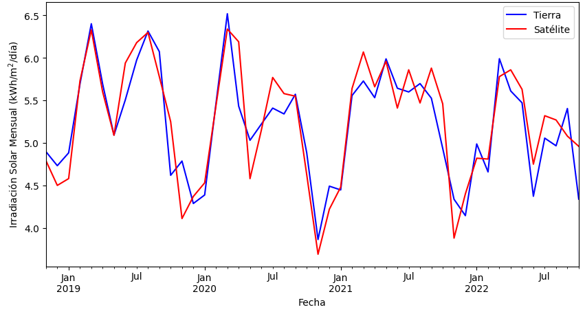
Figura 2. Gráfico comparativo de series temporales de irradiación solar mensual. El gráfico rojo indica los datos satelitales y en azul se grafican los datos registrados por el piranómetro.

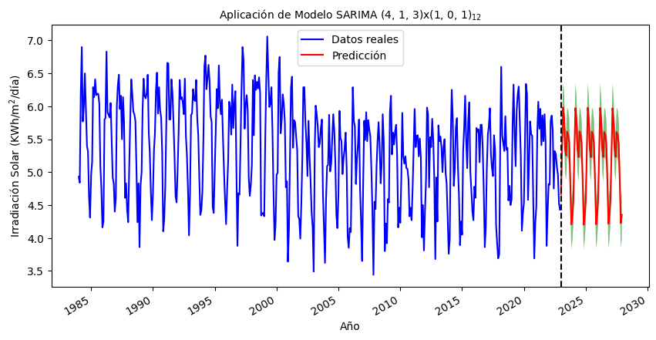
Figura 3. Gráfico de predicción de irradiación solar promedio mensual para 5 años, desde enero de 2023 hasta diciembre de 2027, aplicando el modelo SARIMA (4,1,3) (1,0,1)12. El gráfico azul indica los datos reales, el rojo la predicción de los próximos 5 años y en verde se grafica el RMSE.

CONCLUSIÓN
En este estudio se analizaron series temporales de radiación solar en distintos intervalos de tiempo, concluyendo que las series mensuales son las más adecuadas para entrenar modelos SARIMA debido a su menor dispersión, así como a la presencia de tendencias y patrones estacionales más definidos. Tras evaluar los diferentes modelos predictivos, se determinó que el modelo SARIMA (4,1,3) (1,0,1) ₁₂ fue el más preciso. Este modelo fue capaz de pronosticar la irradiación solar para los próximos cinco años, revelando una ligera tendencia al alza. El estudio demuestra la aplicabilidad de las series temporales en la predicción de parámetros climáticos, lo que resulta útil para la generación y el uso eficiente de energías renovables.

REFERENCIAS
- Baca, N. and Flores, M. (2019). Comparación de valores satelitales de irradiación solar global con datos en tierra para la república de honduras. Revista de la Escuela de Física, 5(1):16–20.
- Chicco, D., Warrens, M., and Jurman, G. (2021). The coefficient of determination r-squared is more informative than smape, mae, mape, mse and rmse in regression analysis evaluation. PeerJ Computer Science, 7: e623.
- Karim, M. R. (2013). Seasonal arima for forecasting sea surface temperature of the north zone of the bay of bengal. Research & Review: Journal of Statistics, 2:2278–2273.
- Lan, H., Zhang, C., Hong, Y.-Y., He, Y., and Wen, S. (2019). Day-ahead spatiotemporal solar irradiation forecasting using frequency-based hybrid principal component analysis and neural network. Applied Energy, 247:389–402.
- Peixeiro, 2022] Peixeiro, M. (2022). Time series forecasting in Python. O’REILLY MEDIA.
- Pomares, L. M. (2012). Análisis y predicción de series temporales de irradiancia solar global Mediante Modelos Estadísticos. Tesis de Doctorado, Universidad Complutense de Madrid.
- Quansah, A. D., Dogbey, F., Asilevi, P. J., Boakye, P., Darkwah, L., Oduro-Kwarteng, S., Sokama-Neuyam, Y. A., and Mensah, P. (2022). Assessment of solar radiation resource from the nasa-power reanalysis products for tropical climates in ghana towards clean energy application. Scientific Reports, 12(1).
- Shadab, A. (2020). Spatial forecasting of solar radiation using arima model. Remote Sensing Applications Society and Environment, 20.

Cómo citar este trabajo (Vancouver):
Martínez Tercero JC, Espinoza Canales E. ANÁLISIS DE SERIES TEMPORALES DE RADIACIÓN SOLAR [resumen]. En: Vispo NS, editor. Memorias del Congreso de Investigación y Posgrado UNAH 2024: Libro de resúmenes. Madrid/Tegucigalpa: Clinical Biotec S.L.; Universidad Nacional Autónoma de Honduras; 2024. doi: 10.70099/cb/unah/2024.mem
ISBN del libro: 978-84-09-76685-7

